Název a číslo materiálu
VY_32_INOVACE_AJ_02_ BINGO ANIMALS

Název školy: | Základní škola praktická a mateřská škola Toužim, příspěvková organizace
Číslo projektu: | CZ.1.07/1.4.00/21.0613
Autor: | Markéta Březinová
Název: | VY_32_INOVACE_AJ_02_BINGO ANIMALS
Předmět (oblast): | Jazyk a jazyková komunikace  Cizí jazyk – Anglický jazyk
Téma: | Bingo: slovní zásoba – domácí a divoká zvířata
Použitý materiál: | www.office.microsoft.com
Druh učebního materiálu: | Pracovní list
Očekávaný výstup: | Pojmenovat některá domácí a cizokrajná zvířata  Rozumí obecně známým slovům  Zvládá čtení a překlad jednoduchých pojmů a názvů
Anotace: | Materiál je určený k procvičování slovní zásoby formou hry BINGO – žáci si hravou formou procvičí názvy zvířat
Ročník: | 6.-9.. ročník (upevnění učiva)
Materiál ověřen: | 27.9.2011

BINGO
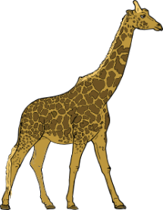 | 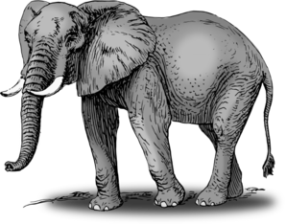 | 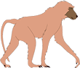
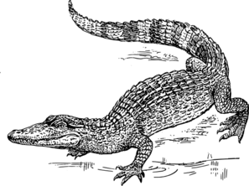 |  | 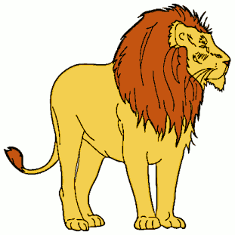
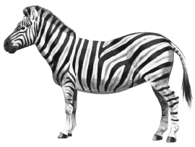 | 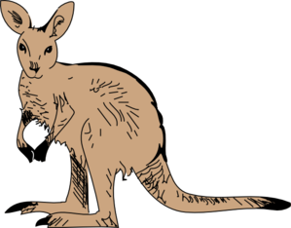 | 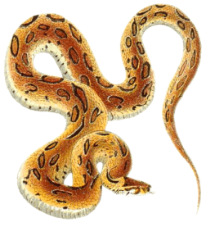
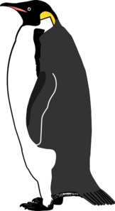 |  | 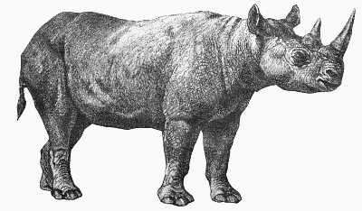

BINGO
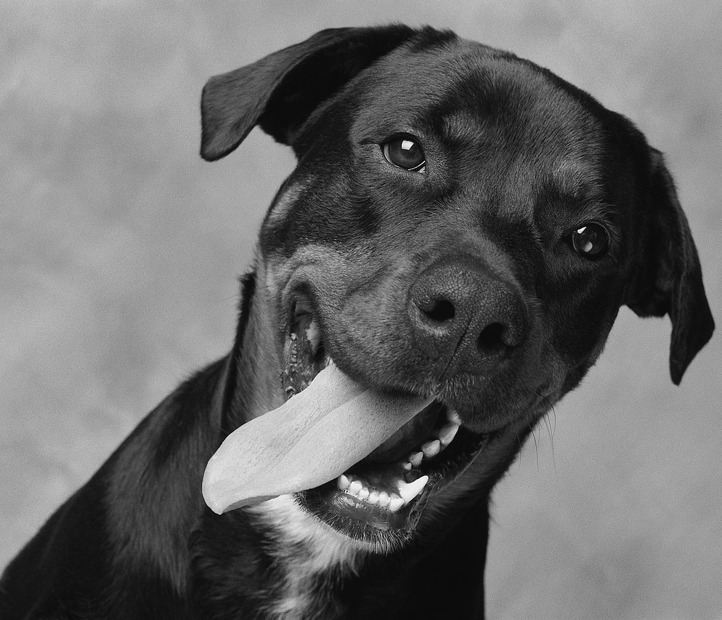 | 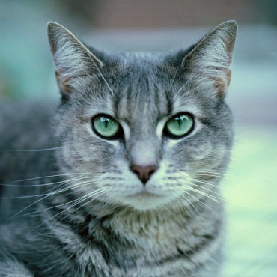 | 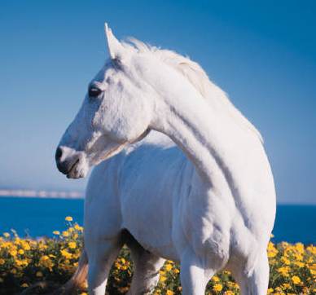
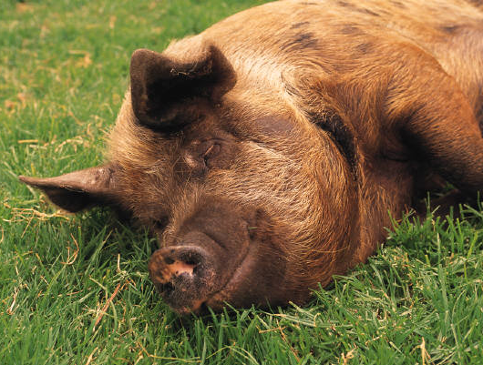 | 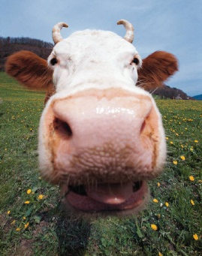 | 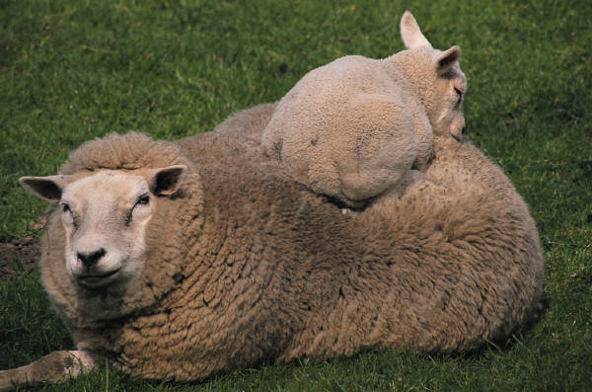
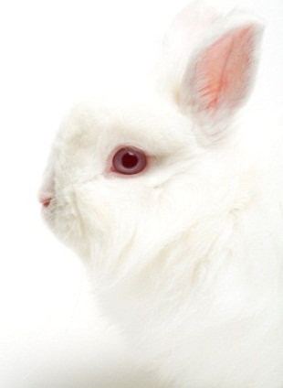 |  | 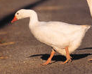
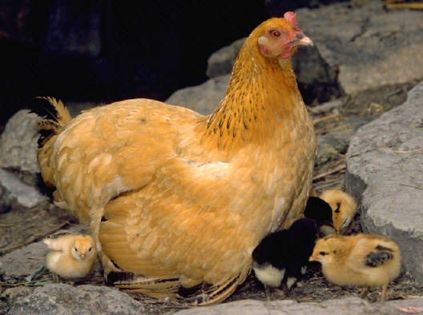 |  | 

